




RIO JANEIRO - BUZIOS

Duración
6 Días / 35 Noches.

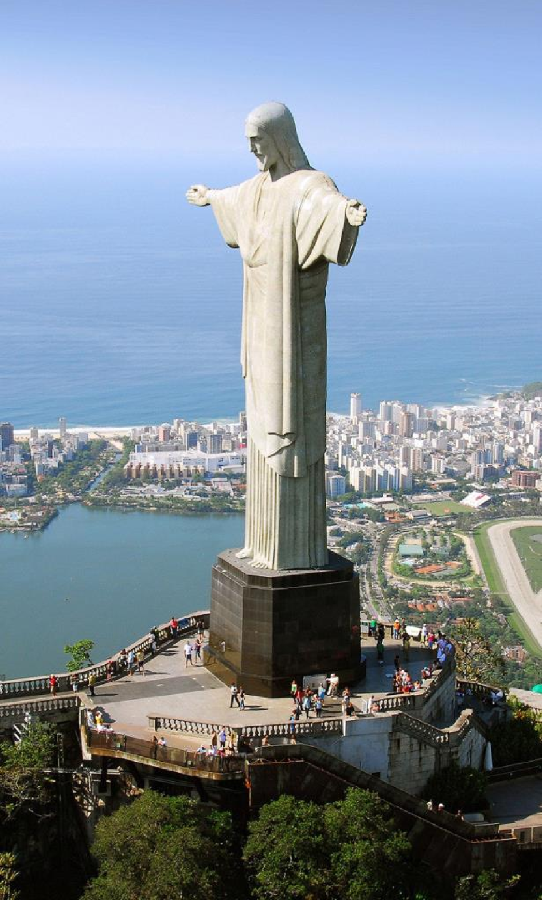
RIO DE JANEIRO BUZIOS
El Precio Incluye

- Traslados aeropuerto – hotel – aeropuerto en servicio regular.
- Traslados entre ciudades
- 3 Noches de alojamiento en Rio de Janeiro
- 2 Noches de alojamiento en Buzios
- Desayunos Diarios a partir del día 2
- Tour Full Day Pan de Azúcar y Cristo Corcovado de Vans
- Tour Cristo Corcovado en Vans + City Tour Panorámico con almuerzo
- Visita de Troley o de Barco en Buzios
- TARJETA DE ASISTENCIA CON SUPLEMENTO PARA MAYORES DE 75 AÑOS
- Fee Bancario

*Tarifas sujetas a Cambio sin previo aviso hasta el momento de reserva*

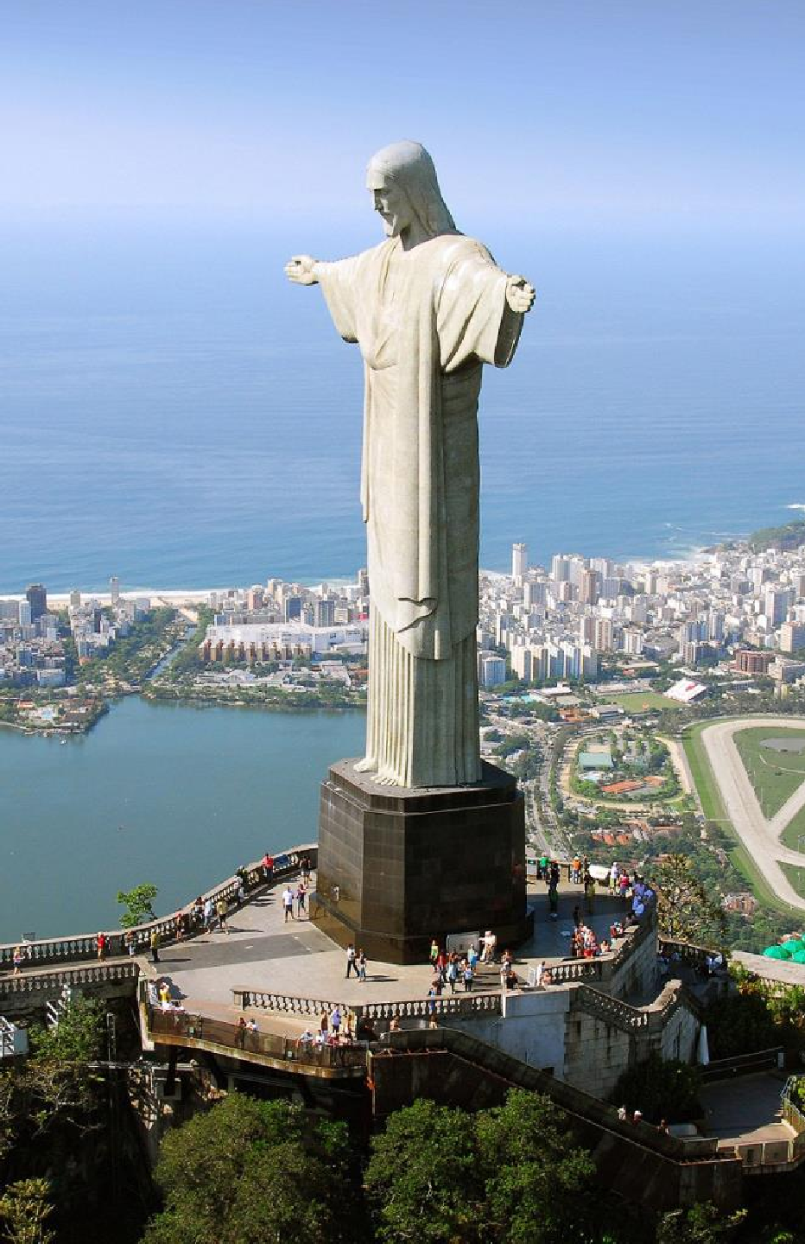
RIO DE JANEIRO BUZIOS
El Precio No Incluye

  - Almuerzos y cenas
  - Tiquetes Aéreos Internacionales en la ruta BOG/GIG/BUZ/BOG
  - Impuestos del Tiquete “Q” “Iva” “Fee”
  - Gastos no especificados en el programa como llamadas telefónicas, servicio de lavandería, etc.
  - Servicios no especificados

*Tarifas sujetas a Cambio sin previo aviso hasta el momento de reserva*

TARIFAS 2025
PRECIOS POR PERSONA EN DOLARES

HOTELES | VIGENCIA | SGL | DBL | TPL
Categoría 5*
MIRAMAR BY WINDSOR  POUSADA VILA DA SANTA | 1 JUN 2025 / 15 DIC 2025 | 1626 | 1009 | 944
Categoría 4*
RIO OTHON PALACE  POUSADA BUCANEIRO | 1 JUN 2025 / 15 DIC 2025 | 989 | 661 | 609
Categoría 3*
AMERICAS COPACABANA  POUSADA VILLA DO SOL | 1 JUN 2025 / 15 DIC 2025 | 688 | 484 | 465

*Tarifas sujetas a Cambio sin previo aviso hasta el momento de reserva*
*Tarifas NO aplican para festividades y eventos *

Notas :

- fechas o períodos especiales (Semana Santa, Feriados,
Congresos, Vacaciones de
- Invierno, Navidad, Año Nuevo, Carnaval, eventos deportivos etc.).


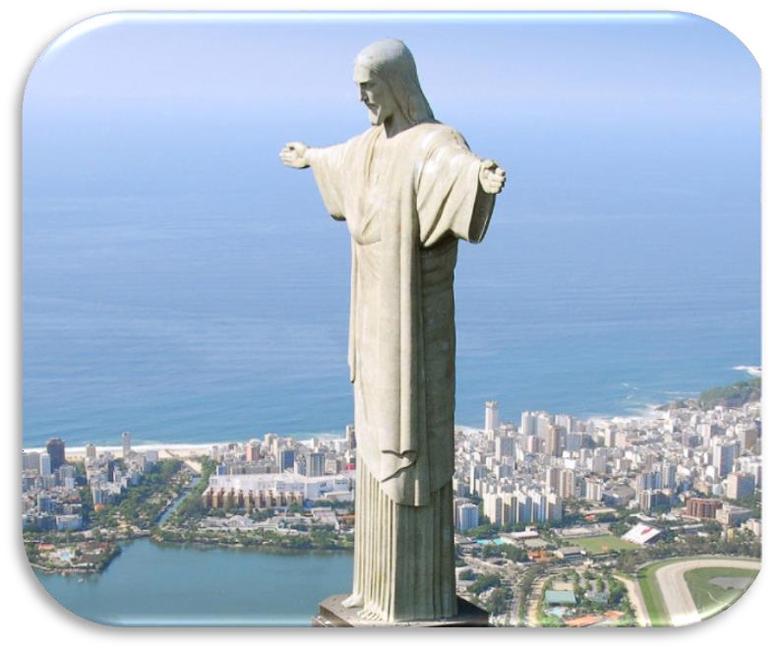

RIO DE JANEIRO

ITINERARIO

Día 1. RIO DE JANEIRO
Llegada y traslado al hotel. Tiempo libre.

Día 02, RIO DE JANEIRO
Desayuno. Full day visitando Cristo Redentor en Van, Pan de Azúcar, City Tour Panorámico Visita al Estadio Maracaná, uno de los estadios de fútbol más famosos del mundo. (Parada para fotos de la estatua de Bellini en la parte exterior del estadio). Catedral Metropolitana, un edificio de estilo modernista en forma de pirámide. Sambódromo, un estadio que alberga el famoso desfile de Carnaval de la ciudad. Escaleras de Selarón, una escalera colorida hecha de azulejos de todo el mundo. Incluye almuerzo sin bebidas.

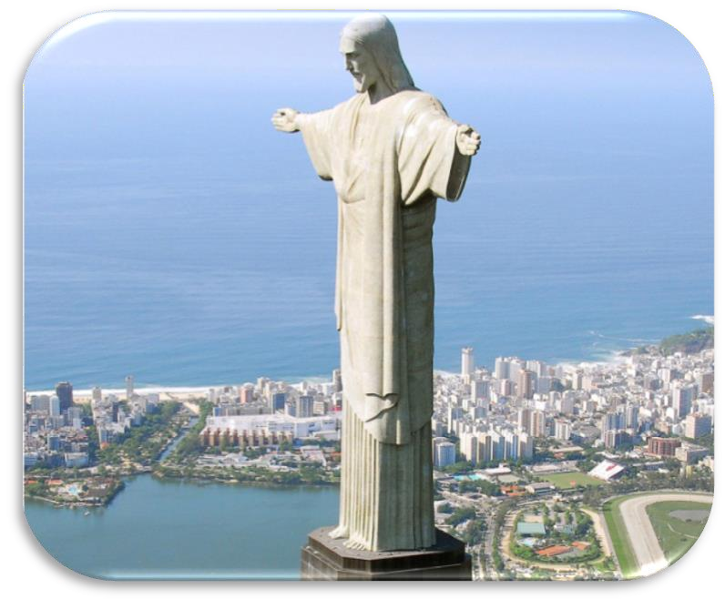
RIO JANEIRO

ITINERARIO
Día 03, RIO DE JANEIRO
Desayuno. Dia Libre para Excursiones Opcionales

Día 04, RIO DE JANEIRO - BUZIOS
Desayuno. A la hora acordada, traslado por carretera al hotel elegido en la zona de Buzios (180km).

Día 05, BUZIOS
Desayuno. A continuación y dependiendo las condiciones do clima Paseo en Jardinera o Paseo de Barco. Ambos recorridos de Medio dia

Día 06, BUZIOS – RIO DE JANEIRO - BOGOTA
Desayuno. Traslado a Rio de Janeiro. Para tomar nuestro vuelo de regreso

FIN DE NUESTROS SERVICIOS.




RIO JANEIRO - BUZIOS

Duración
6 Días / 5 Noches.

